RẠNG ĐÔNG THẮNG LỚN TẠI GIẢI THƯỞNG THÀNH PHỐ THÔNG MINH VIỆT NAM 2020
Rạng Đông khẳng định vị thế dẫn đầu trên thị trường chiếu sáng thông minh tại Việt Nam với Giải pháp chiếu sáng G-S-HCL (Green - Smart - Human Centric Lighting) trong tòa nhà, căn hộ thông minh.

Giải pháp chiếu sáng dẫn đầu xu thế đô thị thông minh
Phát triển đô thị thông minh hiện là trào lưu thịnh hành tại nhiều quốc gia trên thế giới, và Việt Nam đang đi những bước khởi đầu. Với mục tiêu thúc đẩy quá trình phát triển các đô thị thông minh trong nước, Hiệp hội Phần mềm và Dịch vụ CNTT Việt Nam (VINASA) đã tổ chức Giải thưởng Thành phố thông minh Việt Nam 2020 nhằm tôn vinh những doanh nghiệp đã và đang đóng góp tích cực để thông minh hóa các đô thị tại Việt Nam.
Từ tổng số 131 đề cử, sau 3 vòng xét duyệt gắt gao, Hội đồng đã chọn ra 54 đề cử từ 26 đơn vị/doanh nghiệp để trao giải, trong đó Giải pháp chiếu sáng G-S-HCL (Green - Smart - Human Centric Lighting) trong tòa nhà, căn hộ thông minh của Công ty CP Bóng đèn Phích nước Rạng Đông được đánh giá xuất sắc nhất (xếp hạng 5 sao) trong nhóm Các giải pháp Công nghệ số cho Thành phố thông minh tại Hạng mục “Giải pháp cho tòa nhà/căn hộ thông minh”.

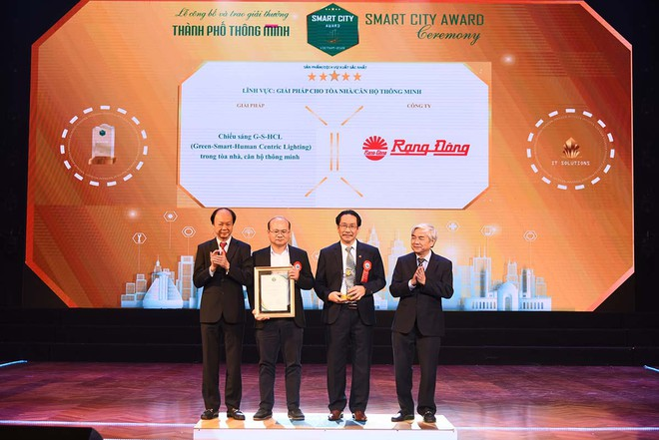
Đại diện Công ty Rạng Đông lên nhận giải thưởng tại Lễ trao giải
Đây là hạng mục danh giá dành cho những sáng tạo công nghệ đem lại hiệu quả cao trong ứng dụng tại tất cả các hoạt động của các thành phố, khu đô thị, dự án bất động sản và bất động sản công nghiệp. Theo đó, giải pháp chiếu sáng G-S-HCL của Rạng Đông chính là đại diện tiêu biểu cho sáng tạo công nghệ của thời đại mới khi tiên phong nghiên cứu và sáng tạo giải pháp chiếu sáng LED 4.0 có khả năng điều chỉnh ánh sáng phù hợp với đồng hồ sinh học của con người.
Ông Nguyễn Đoàn Kết - Phó Chủ tịch HĐQT, Phó Tổng giám đốc Công ty Rạng Đông chia sẻ: “Chúng tôi rất tự hào khi những nỗ lực bền bỉ của Rạng Đông trên hành trình chuyển tầng công nghệ mới nhất được ghi nhận xứng đáng tại Lễ trao giải năm nay. Với khát vọng Make in Vietnam đã đi cùng Rạng Đông trong gần 60 năm qua, chúng tôi sẽ tiếp tục mang tới cho người Việt những giải pháp tốt nhất đến từ sự lao động nghiêm túc trong cải tiến công nghệ và sự tận tụy, tử tế trong từng chi tiết thành phẩm, qua đó góp phần kiến tạo những đô thị thông minh sánh ngang với bạn bè quốc tế”.

Công nghệ chăm sóc sức khỏe của thế hệ mới
Giải pháp chiếu sáng G-S-HCL là sản phẩm giao thoa những đỉnh cao của vật lý học (Giải Nobel 2014 về LED blue cường độ cao) và sinh học (Giải Nobel Y học 2017) cùng những thành tựu nổi bật của CNTT đầu thế kỷ XXI đã tạo ra hệ thống chiếu sáng nhân tạo trong nhà có khả năng thay đổi phổ ánh sáng, màu sắc ánh sáng, và cường độ chiếu sáng theo thời gian thực.
Giải pháp chiếu sáng thông minh G-S-HCL của Rạng Đông mở ra một không gian sống lý tưởng khi hoạt động phù hợp với đồng hồ sinh học của người sử dụng. Ánh sáng trắng cường độ mạnh vào đầu giờ sáng như ly cà phê giúp bạn tỉnh táo và dồi dào năng lượng; khi đêm đến, giải pháp thông minh G-S-HCL sẽ tự động chuyển sang chế độ đèn vàng êm ái giúp bạn dễ dàng chìm vào giấc ngủ sâu và thoải mái. Và, thay vì phải đặt chuông báo thức, hệ thống báo thức bằng ánh sáng sẽ đánh thức cả gia đình vào sớm mai với ánh sáng dịu nhẹ trong trẻo tựa bình minh.

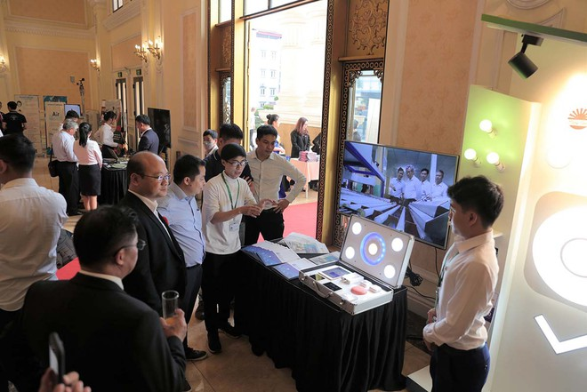
Giải pháp chiếu sáng G-S-HCL đánh dấu bước chuyển mình của Rạng Đông sang tầng công nghệ mới
Bên cạnh đó, giải pháp chiếu sáng G-S-HCL còn cho phép người dùng điều chỉnh, giám sát và đặt lịch hẹn giờ cho toàn bộ các thiết bị đèn mọi lúc, mọi nơi chỉ với một cái chạm tay trên điện thoại hay máy tính bảng thông qua ứng dụng RalliSmart, hoặc đơn giản qua bảng điều khiển cầm tay và cố định. Người dùng cũng có thể cài đặt kịch bản chiếu sáng đã được thiết kế sẵn cho từng không gian và mục đích sử dụng như xem phim, đọc sách, tổ chức tiệc… để tạo nên bầu không khí hoàn hảo.
Giải pháp chiếu sáng này đánh dấu bước chuyển đổi của Rạng Đông sang tầng công nghệ thứ tư của chiếu sáng: Hệ sinh thái LED 4.0. Không đơn thuần chỉ cung cấp ánh sáng như các công nghệ đèn sợi đốt, đèn huỳnh quang và đèn LED đơn lẻ trước đó, giải pháp G-S-HCL được hứa hẹn sẽ thay đổi hoàn toàn cục diện ngành công nghiệp chiếu sáng của thế kỷ 21.
Mới đây, Hệ sinh thái LED 4.0 của Rạng Đông cũng vinh dự nhận danh hiệu “TOP 1 Hàng Việt Nam được người tiêu dùng yêu thích nhất năm 2020” trong Cuộc vận động “Người Việt Nam ưu tiên dùng hàng Việt Nam” tại TP. Hà Nội. “Chúng tôi luôn mong muốn hiện thực hóa ước mơ Made in Vietnam một cách trọn vẹn nhất: một doanh nghiệp do người Việt, vì người Việt có khả năng dẫn đầu thị trường và lan tỏa dấu ấn Việt tới từng mái ấm của thời hiện đại.”, ông Nguyễn Đoàn Kết cho hay.

